Programación energética semanal de la semana 21/17
Fecha: 18/05-2017.
El informe fue realizado con los datos vigentes al día 17/05/2017.

RESUMEN EJECUTIVO.

RESUMEN SEMANA ACTUAL
Durante la semana el despacho ha sido con recursos renovables, no siendo necesario despacho de unidades térmicas para picos de potencia.
Se ha exportado energía a Brasil por las conversora de Rivera y Melo. Se han despachado motores para poder suministrar Bloque 2 a Brasil.
Se han exportado a Argentina excedentes.
Se han registrado nuevas precipitaciones en todas las cuencas lo que ha provocado importantes aumentos de aportes fundamentalmente en Salto y Bonete. CTM ha informado en el día de hoy aportes del orden de 10400 m3/s y 12800 m3/s sin y con lluvias previstas para la semana próxima.
Todas las centrales a excepción de Palmar están con vertederos abiertos. Se prevé que esta alcance la cota de vertimiento en el día de mañana viernes.

1.2.- PERSPECTIVAS Y RESULTADOS PARA LA SEMANA ENTRANTE
Existen nuevos pronósticos de precipitaciones para todas las cuencas.
Como se mencionó anteriormente, los aportes previstos por CTM con y sin lluvia son superiores al usinado a pleno de la central.
Bonete también tiene aportes superiores al usinado a pleno de la central por lo que continuara con vertederos abiertos
Se espera qué todas las centrales estén con vertimiento durante toda la semana
Si Brasil toma la oferta se continuará exportando a Brasil por ambas conversoras. Se ofertaran a Argentina los excedentes que Brasil no tome.

Modelos
Se corrieron casos sin lluvias previstas con y sin exportación con ambos modelos.
OPERGEN/CPC
- El modelo genera a pleno con todos los recursos hidráulicos exportando los excedentes.
SimSEE
- El modelo genera a pleno con todos los recursos hidráulicos exportando los excedentes.

Despacho propuesto
En base a lo antedicho se declara riesgo de vertido para el SIN para toda la semana. Siendo el despacho propuesto el siguiente:
- Generación autodespachada no modulable
- Salto Grande hasta pleno
- Generación autodespachada modulable
- Rio Negro cierra la demanda

INTRODUCCIÓN.

PREVISIÓN DE TEMPERATURAS ACTUALIZADO AL MIÉRCOLES 17/05/2017 (PROXIMOS 10 DÍAS PARA MONTEVIDEO, FUENTE ACCUWEATHER)
No se dispone de la informacion

PREVISIÓN DE LLUVIAS.

PREVISIÓN LLUVIAS, ACUMULADAS PARA 5 y 7 DÍAS ACTUALIZADO EL DÍA 17/05/2017 (Fuente CEPTEC e INMET).
No se dispone de la informacion

PREVISIÓN LLUVIAS, DÍA 18/05/2017 (Fuente CEPTEC e INMET).

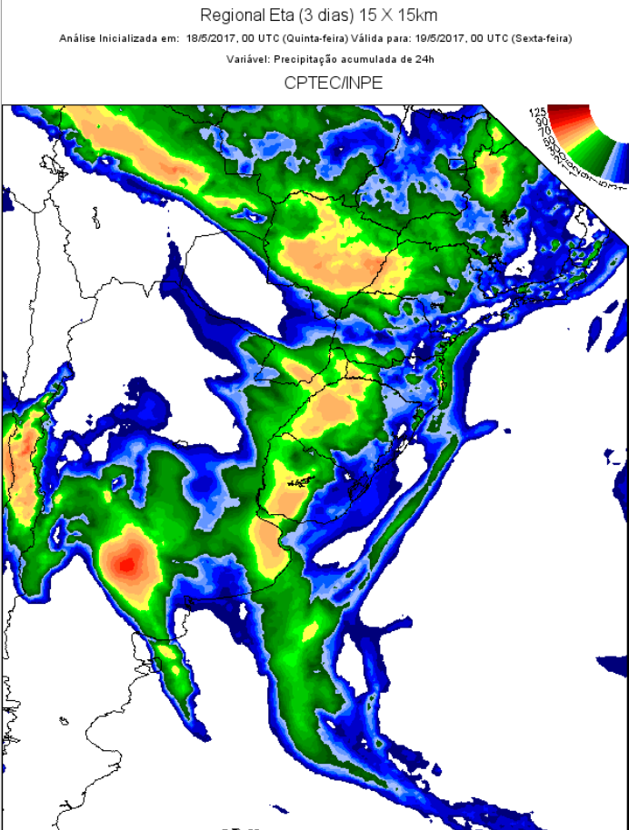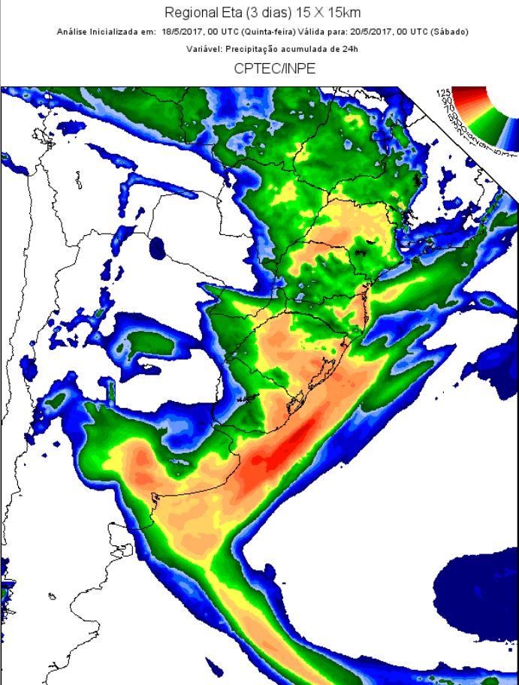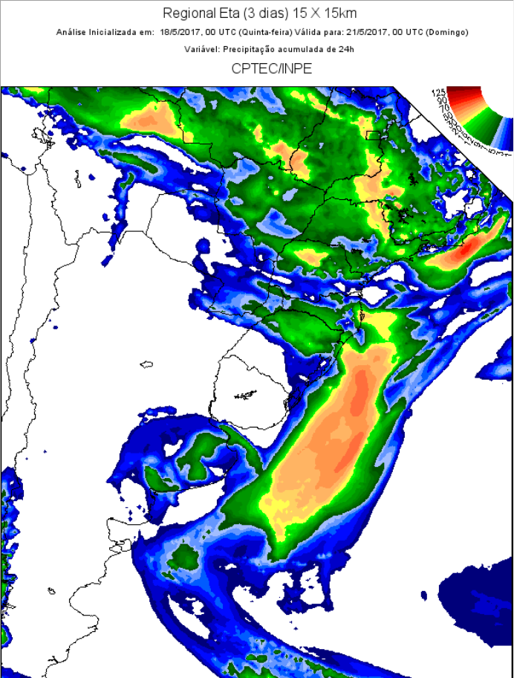

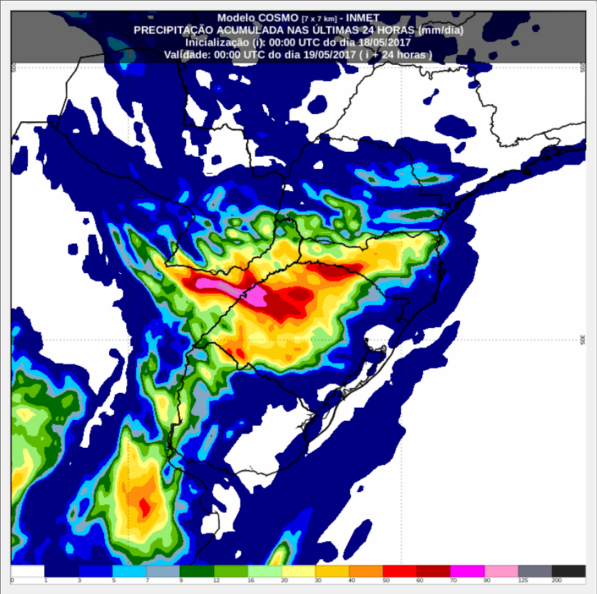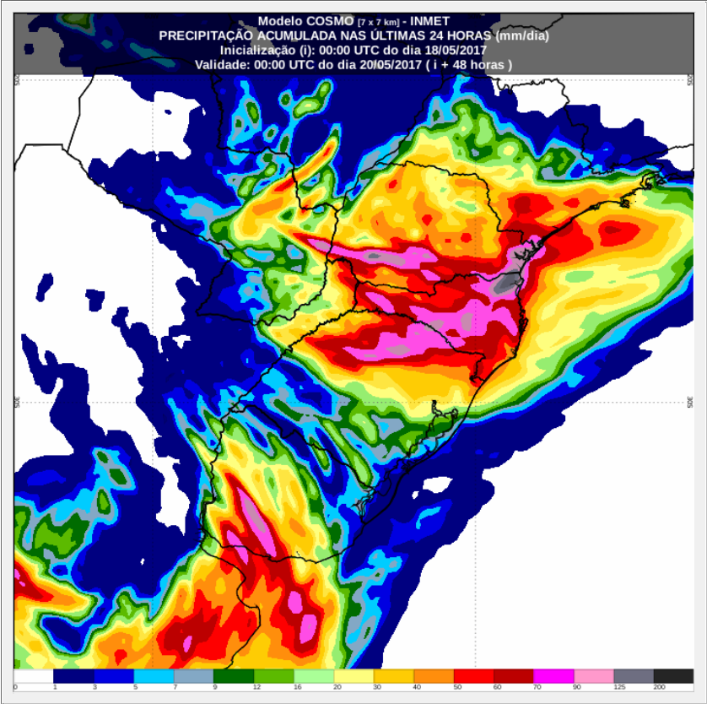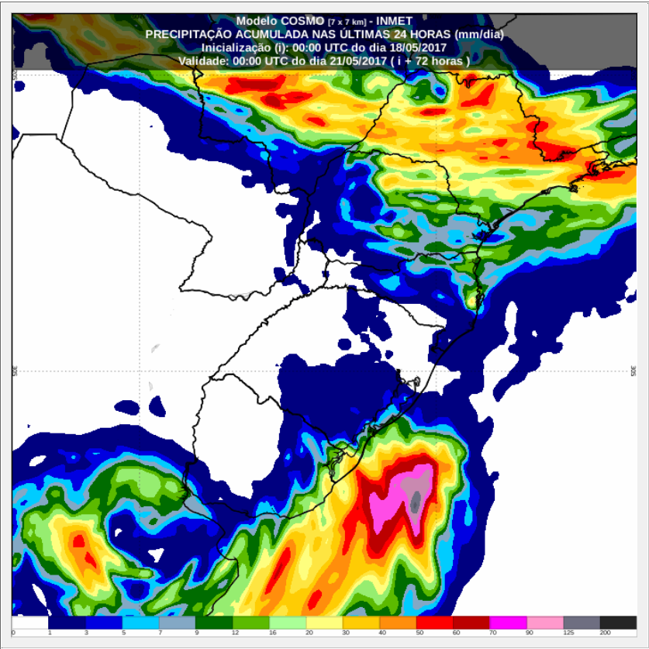

PREVISIÓN DE APORTES Y LLUVIAS PARA SALTO GRANDE (fuente CTM día 17/05/17).

LLUVIAS OCURRIDAS

LLUVIAS OCURRIDAS EN EL MES DE MAYO (SEGÚN SGE) EN LAS CUENCAS DEL RÍO NEGRO.
Prom. Hist. = Promedio acumulado histórico desde 1994.

LLUVIAS OCURRIDAS EN LOS ULTIMOS 7 DÍA, CUENCA DEL RÍO NEGRO

Nota: Datos actualizados al 17/05/2017 7:00 horas

PREVISIÓN DE GENERACIÓN EÓLICA 240h DÍA VIERNES 12/05/17
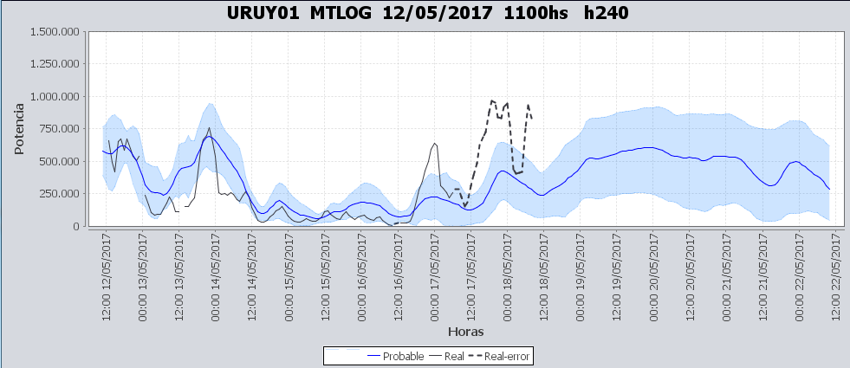
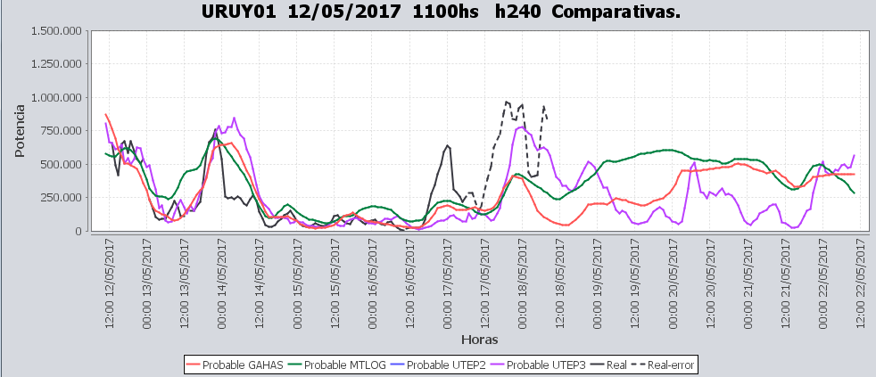

PREVISIÓN DE GENERACIÓN EÓLICA 240h DÍA MIERCOLES 17/05/17

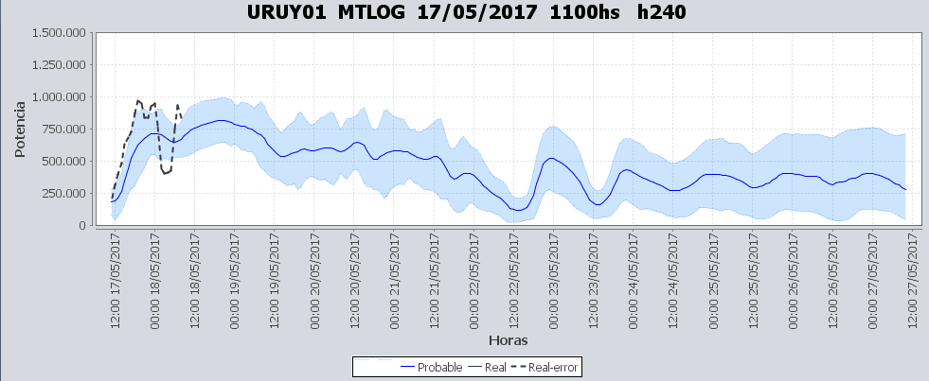
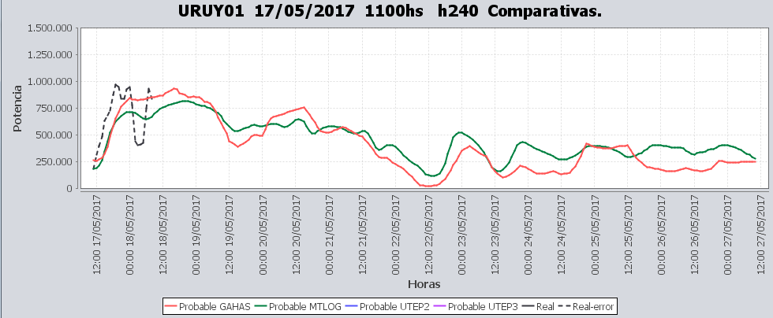

SEMANALES.

SEMANAL DE LA PRESENTE SEMANA (miércoles)

SEMANAL DE LA SEMANA PROXIMA (jueves), sin lluvias previstas y con exportación a Brasil y Argentina.

ANÁLISIS A REALIZAR.

MEDIANO PLAZO/OPERGEN:
Caso S/LL S/E

Caso S/LL C/E

SIMULACION CORTO PLAZO

SIMULACION CORTO PLAZO CPC
Caso libre, SLL SE

Caso libre, SLL CE

SIMSEE:
Caso libre SLL SE

Caso libre SLL CE A 0.01 U$S.

Caso libre SLL CE A 30.00 U$S.

ANALISIS MENSUAL
No aporta información en las actuales circunstancias.

DESPACHO POR CALIDAD DE ABASTECIMIENTO.
No corresponde.-

DISPONIBILIDAD DE COMBUSTIBLE.
No se prevén restricciones.

pRECIO SPOT.
Dado que se declara riesgo de vertimiento para el SIN, el precio spot será 0.

Valorización de los recursos hidráulicos
Los valores de agua para todas las centrales en vista de la declaración de riesgo de vertido es de 0 U$S/MWh.

CONCLUSIONES DE LOS ESTUDIOS REALIZADOS.

PERSPECTIVAS Y RESULTADOS PARA LA SEMANA ENTRANTE
Existen nuevos pronósticos de precipitaciones para todas las cuencas.
Como se mencionó anteriormente, los aportes previstos por CTM con y sin lluvia son superiores al usinado a pleno de la central.
Bonete también tiene aportes superiores al usinado a pleno de la central por lo que continuara con vertederos abiertos
Se espera qué todas las centrales estén con vertimiento durante toda la semana
Si Brasil toma la oferta se continuará exportando a Brasil por ambas conversoras. Se ofertaran a Argentina los excedentes que Brasil no tome.

Modelos
Se corrieron casos sin lluvias previstas con y sin exportación con ambos modelos.
OPERGEN/CPC
- El modelo genera a pleno con todos los recursos hidráulicos exportando los excedentes.
SimSEE
- El modelo genera a pleno con todos los recursos hidráulicos exportando los excedentes.

Despacho propuesto
En base a lo antedicho se declara riesgo de vertido para el SIN para toda la semana. Siendo el despacho propuesto el siguiente:
- Generación autodespachada no modulable
- Salto Grande hasta pleno
- Generación autodespachada modulable
- Rio Negro cierra la demanda

RECOMENDACIONES Y CONCLUSIONES.
Se presentaron en el punto anterior.

INTERCAMBIOS PROGRAMADOS PARA LA SEMANA 21

IMPORTACIÓN OCASIONAL (ARGENTINA).
No se prevé.

IMPORTACIÓN OCASIONAL (BRASIL).
No se prevé.

EXPORTACIÓN DE EXCEDENTES HIDRÁULICOS, SOLAR, EOLICA Y BIOMASA
Existe una importante cantidad de excedentes, se envió oferta semanal a Brasil y si toman la oferta el resto se ofrecerá a Argentina.

EXPORTACIÓN DE GENERACIÓN TÉRMICA.
No se prevé.

INTERCAMBIOS A TRAVÉS DE CONVERSORA DE MELO
De darse las condiciones en los generadores de Candiotas para la transferencia en dirección Uruguay Brasil, se exportaría por esta conversora si Brasil toma la oferta.

INTERCAMBIOS A TRAVÉS DE CONVERSORA RIVERA-LIVRAMENTO.
Se exportaría por esta conversora si Brasil toma la oferta.

INTERCAMBIOS A TRAVÉS DE GARABÍ.
No se prevé.

OTRAS FUENTES DE GENERACIÓN.
- No se dispone de información.

BOLSAS DE ENERGIA INTERCAMBIADAS.
- Uruguay debe al sistema brasileño de energía de vertimiento aprox. 0.3 GWh contabilizada hasta el 9/3/11.
- Durante la semana 49 del año 2009 se brindó apoyo a Brasil por un monto de 2128 MWh.
- El día 4/1/10 se brindó apoyo a Brasil por un monto de 19 MWh.
- Argentina debe a Uruguay una bolsa de energía de 230 MWh (a confirmar con datos de la última exportación).

INDISPONIBILIDADES y limitaciones DE UNIDADES DE GENERACIÓN.

INDISPONIBILIDADES DE UNIDADES DE GENERACIÓN.

LIMITACIONES DE UNIDADES DE GENERACIÓN.

PRINCIPALES TRABAJOS EN LA RED.
